|  |
| --- |
| **DÉCIMA NOVENA SESIÓN ORDINARIA.**  **COMISION EDILICIA PERMANENTE DE ESPECTACULOS PÚBLICOS E INSPECCIÓN Y VIGILANCIA.** |

|  |
| --- |
| **ACTA DE LA SESIÓN.** |

Señoras Regidoras: Pongo a su consideración en este Orden del Día, a desahogarse el día de hoy 15 de agosto de 2024, cuatro solicitudes de otrogamiento de Licencias de Funcionamiento de Giro Restringido, las que se enumeran a continuación:

**2.**- Estudio, análisis, discusión y en su caso aprobación y dictaminación respecto de la solicitud presentada por C. MARÍA IRMA RUIZ AYALA, para la licencia municipal de funcionamiento con giro TIENDA DE ABARROTES CON VENTA DE CERVEZA EN ENVASE CERRADO, denominado **“ABARROTES IRMA”**, en el domicilio de Prolongación General Miguel Contreras Medellín número 479, Colonia Constituyentes de esta Ciudad.

**SE APRUEBA CON TRES VOTOS A FAVOR.**

**3.-** Estudio, análisis, discusión y en su caso aprobación y dictaminación respecto de la solicitud presentada por la C. FELICITAS CORTÉS QUIROGA, para la Licencia Municipal de Funcionamiento con giro TIENDA DE ABARROTES CON VENTA DE CERVEZA EN ENVASE CERRADO, denominado **“APPLE MARKET”**, en el domicilio de la calle Cristóbal Colón número 500 en la Colonia Centro de esta Ciudad.

**SE APRUEBA CON TRES VOTOS A FAVOR.**

**4.-** Estudio, análisis, discusión y en su caso aprobación y dictaminación respecto de la solicitud presentada por la C. MARÍA GUADALUPE CHÀVEZ JUÁREZ, para la Licencia Municipal de Funcionamiento con giro de TIENDA DE ABARROTES CON VENTA DE CERVEZA EN ENVASE CERRADO, denominado **“ABARROTES CHIO”**, en el domicilio de la calle Leona Vicario número 239 colonia Centro de Ciudad Guzmán, Jalisco.

**SE APRUEBA CON TRES VOTOS A FAVOR.**

**5.-** Estudio, análisis, discusión y en su caso aprobación y dictaminación respecto de la solicitud presentada por la C. ERICKA FIDELA RICARDO MENDEZ, para la Licencia Municipal de Funcionamiento con giro de Bar denominado **“MICHELADAS BAR LA TAVERNA”**, en el domicilio de la Avenida Arquitecto Pedro Ramírez Vázquez, número 2122-4 Fraccionamiento Arbolada de la Estación, de esta Ciudad.

**SE APRUEBA CON DOS VOTOS A FAVOR Y 1 EN CONTRA.**

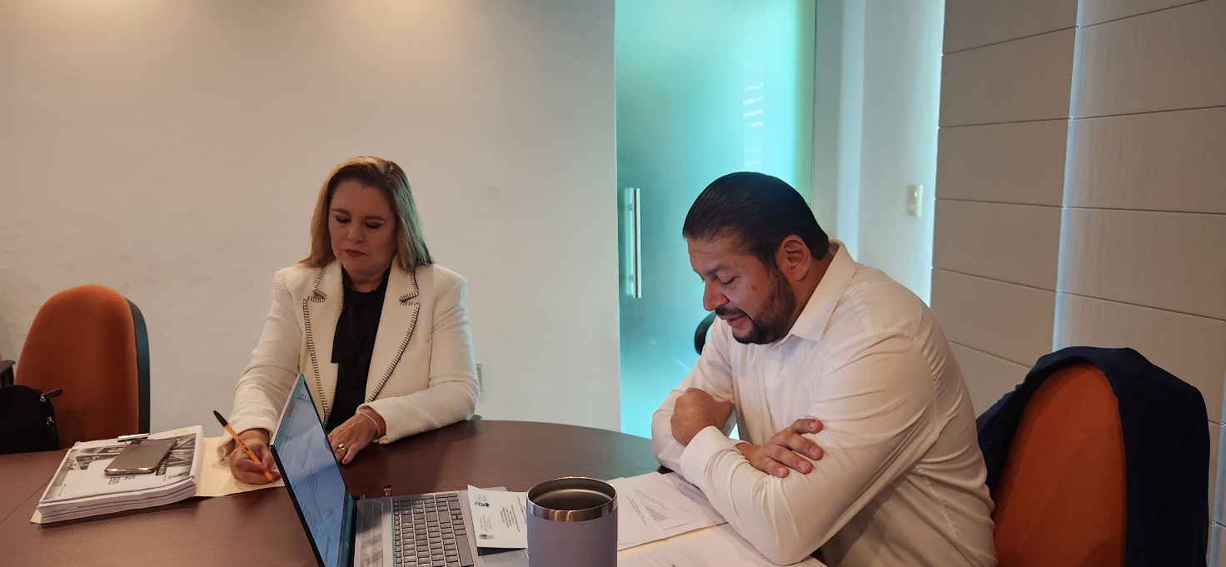

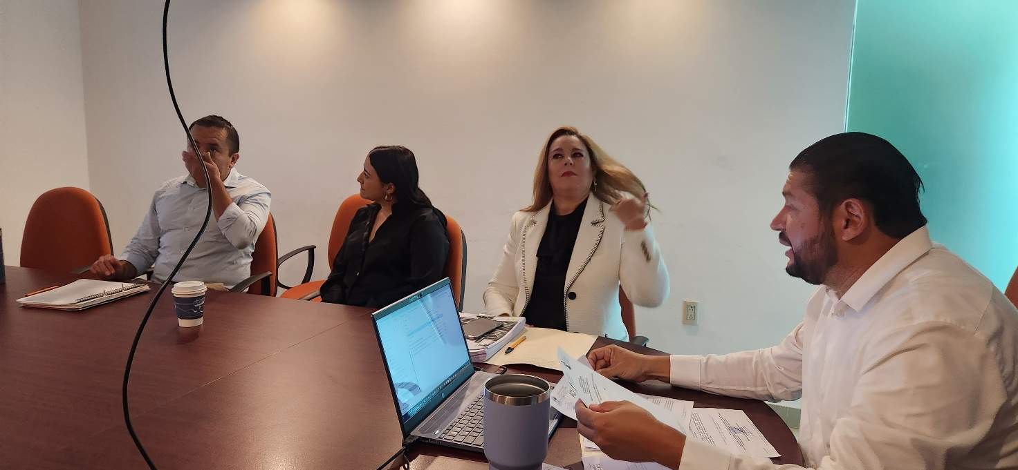

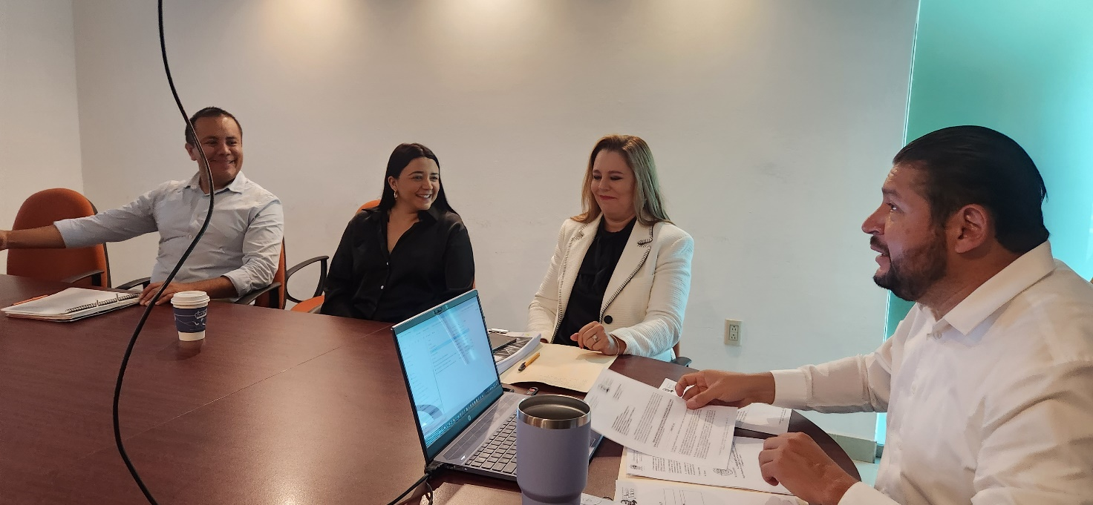

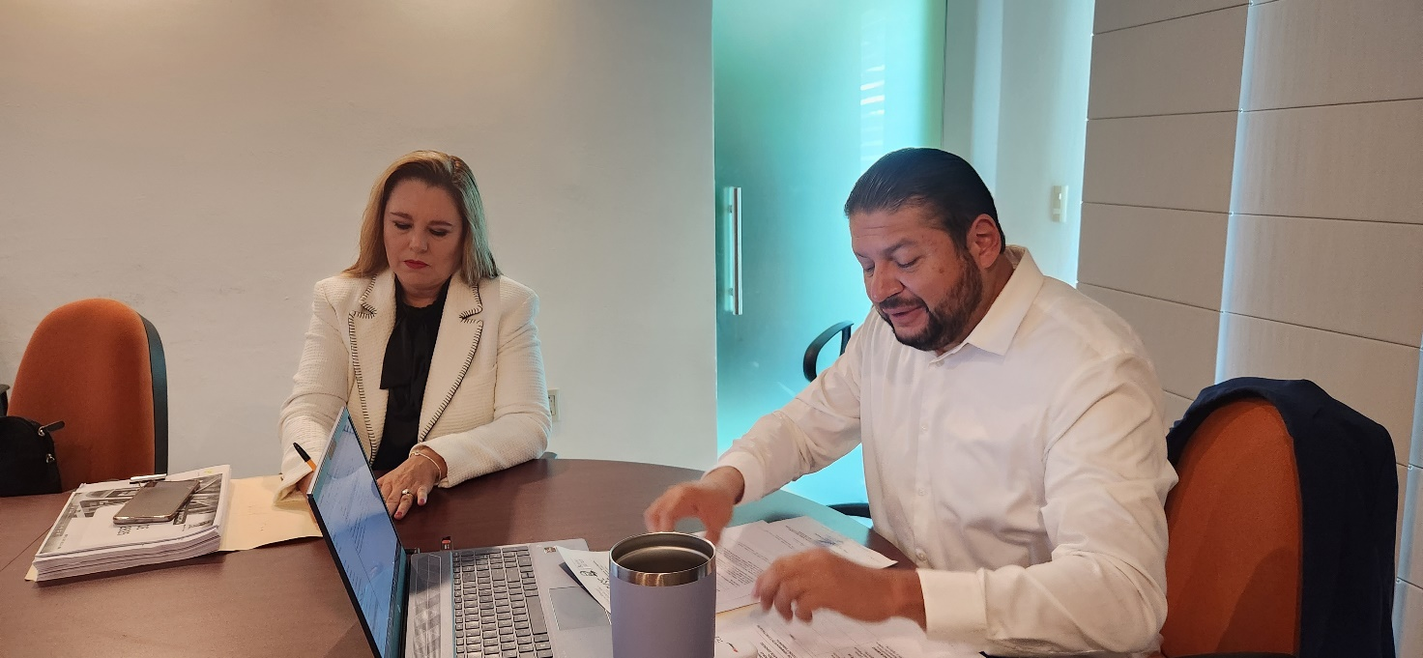

A t e n t a m e n t e

“2024, Año Del 85 Aniversario De La Escuela Secundaria Federal Benito Juárez”

“2024, Bicentenario En Que Se Otorga El Título De “Ciudad” A La Antigua Zapotlán El Grande”

Cd. Guzmán, Municipio De Zapotlán El Grande, Jalisco

17 de septiembre del 2024

**LIC. JORGE DE JESÚS JUÁREZ PARRA.**

Regidor Presidente de la Comisión Edilicia Permanente de Espectáculos Públicos

e Inspección y Vigilancia.

**C. DIANA LAURA ORTEGA PALAFOX C. SARA MORENO RAMÍREZ.**

Vocal de la Comisión Edilicia Vocal de la Comisión Edilicia

Permanente de Espectáculos Permanente de Espectáculos

Públicos e Inspección Públicos e Inspección

y Vigilancia. y Vigilancia.

La presente hoja de firmas forma parte integtrante del acta de la Décima Novena Sesión Ordinaria de la Comisión Edilicia Permanente de Espectaculos Públicos e Inspección y vigilancia. - - - - - - - - - - - - - - - - - - - - - - - - - - - - - - - - - - - - CONSTE.- --

**\*JJJP**/mgpa. Regidores.